Principales motivos de preocupación para CUBA.  Incremento de temperatura: El clima de la Isla es cada vez más cálido y extremo (+0.9ºC desde mediados del S. XX).  Eventos extremos: Gran variabilidad en la actividad ciclónica (huracanes intensos).  Precipitaciones: Cambios en el régimen de lluvias, incremento significativo de las sequías.  Aumento del nivel del mar (+6.77 cm hasta el presente; 2050: +27 cm; 2100: +85 cm), esto trae afectaciones costeras.  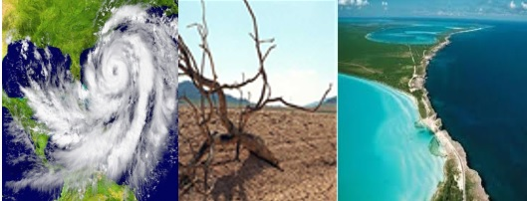  Acciones estratégicas:  - Reducir la densidad demográfica en las zonas bajas costeras.  - Desarrollar nuevas concepciones constructivas (infraestructura) para zonas costeras bajas.  - Adaptar las actividades agropecuarias (seguridad alimentaria) a la elevación del nivel del mar y la sequía.  - Reducir áreas de cultivo próximas a zonas costeras bajas. Diversificación de cultivos, mejoramiento de suelos, y variedades más resistentes a temperaturas más elevadas.  - Planificar el reordenamiento urbano de asentamientos e infraestructuras amenazadas, según las condiciones económicas del país. |  |  |  |  |  | Plan de Estado para el enfrentamiento al cambio climático.  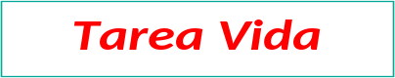  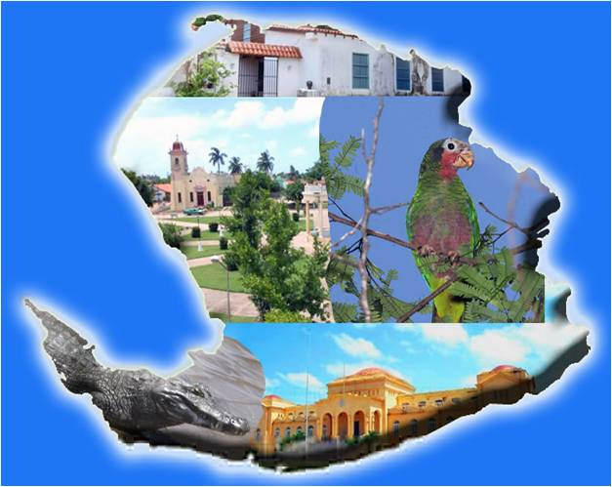  Isla de la Juventud  La segunda isla en extensión del Archipiélago Cubano. Posee más de 30 km de extensión discontinua de playas arenosas, alternando con acantilados y manglares. Además lagunas costeras rodeadas de mangles detrás de las dunas o la costa rocosa.  Forma parte del Archipiélago de los Canarreos. La cayería se extiende en el extremo este y es de gran interés ecológico, pues constituyen refugios de valiosas especies de flora y fauna. La finura y blancas arenas de sus playas le confieren un elevado valor turístico.  .
  ¿Qué es la Tarea Vida?
  Es un Plan del Estado Cubano para el enfrentamiento al cambio climático, aprobado en el Consejo de Ministros el 25 de abril de 2017. Conformado por 5 acciones estratégicas, y 11 tareas.
  Constituye una propuesta integral elaborada a partir de los resultados de los estudios realizados por el potencial científico-tecnológico del país, durante más de 20 años.
  Se identifican las zonas, áreas y lugares priorizados, sus afectaciones y las acciones a acometer. Concebido a corto (2020), mediano (2030), largo (2050) y muy largo plazo (2100).
  ¿Cuáles son las prioridades?
  - Preservar la vida de las personas (población amenazada).
  - Seguridad física y alimentaria.
  - Desarrollo del turismo.
  “…Una importante especie biológica está en riesgo de desaparecer por la rápida y progresiva liquidación de sus condiciones naturales de vida: el hombre…”
  Fidel Castro Ruz
  Cumbre de la Tierra, Rio de Janeiro,
  12 de junio de 1992
  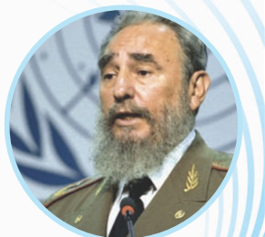
   |  | Plan de Estado para el enfrentamiento al cambio climático.
Tareas  Tarea 1. Adaptación (integral y progresiva) al cambio climático en las 15 zonas priorizadas identificadas. Prioridades: población amenazada, seguridad física y alimentaria, turismo.  Tarea 2. Implementar las normas jurídicas necesarias. Prioridad: asentamientos urbanos amenazados.  Tarea 3. Conservar, mantener y recuperar integralmente las playas arenosas del archipiélago.  Tarea 4. Asegurar la disponibilidad y uso eficiente del agua.  Tarea 5. Dirigir la reforestación hacia la máxima protección de los suelos y las aguas en cantidad y calidad (manglares).  Tarea 6. Detener el deterioro, rehabilitar y conservar los arrecifes de coral en todo el archipiélago.  Tarea 7. Introducir en los planes de ordenamiento territorial y urbano los resultados científicos del Macroproyecto y los Estudios de PVR  Tarea 8. Implementar y controlar las medidas de adaptación y mitigación al cambio climático derivadas de las políticas sectoriales.  Tarea 9. Fortalecer los sistemas de monitoreo, vigilancia y alerta temprana.  Tarea 10. Elevar la percepción del riesgo y aumentar el nivel de conocimiento y el grado de participación de toda la población en el enfrentamiento al cambio climático.  Tarea 11. Gestionar y utilizar los recursos financieros internacionales disponibles.  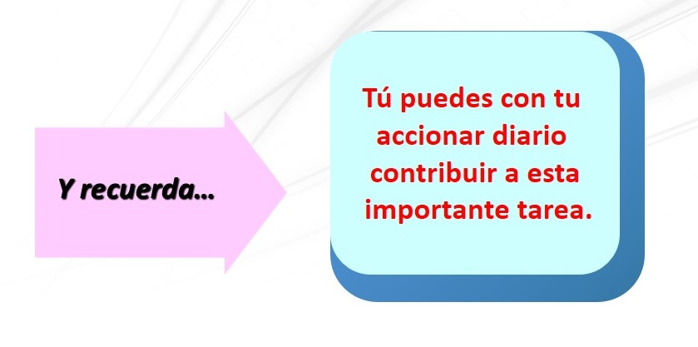 |  |  | Importante saber  Cambio climático: cambio de clima atribuido directa o indirectamente a la actividad humana, que altera la composición de la atmósfera mundial y que se suma a la variabilidad natural del clima observada durante períodos de tiempo comparables.  Sabías que…  Entre las zonas, áreas y lugares priorizados se ha seleccionado en la Isla de la Juventud, las playas arenosas de interés turístico con indicios de erosión, específicamente, Playa Blanca y Playa Sirena en el Polo Turístico Cayo Largo.  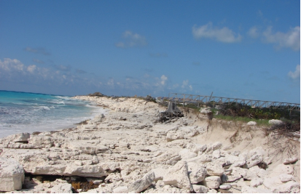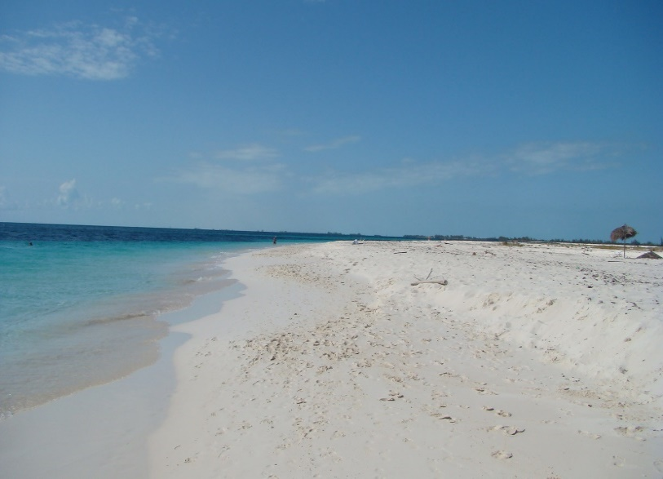  Playa Blanca  Playa Sirena  Como parte de la implementación de la Tarea Vida en el territorio, se creó la Comisión Municipal, presidida por el Gobierno y como secretario, el CITMA, integrada por 16 organismos, sesiona con carácter mensual y a su vez, funciona en la base mediante 7 subgrupos de trabajo. Además se elaboró el Plan de Acción Territorial y se logró identificar el Tributo de la Isla de la Juventud a la contribución cubana a la convención marco de las Naciones Unidas sobre cambio climático.  La Tarea Vida es la expresión más genuina de la voluntad política del Gobierno Cubano de salvaguardar la vida de las presentes y futuras generaciones, con un nivel de jerarquización altísimo, como nunca antes en el tema ambiental. |  |  | ¿Conoces algunas de las acciones que se realizan en el territorio para adaptarse al cambio climático?  Rehabilitación del acueducto de la ciudad de Nueva Gerona.  Instalación de una nueva planta desalinizadora de agua en Cayo Largo.  Disminución de la contaminación en el río Las Casas con la puesta en marcha de plantas de tratamiento de residuales industriales en las empresas Pesca Isla (orgánicos) y Cupet (oleosos).  Control de la Especie Exótica Invasora (EEI) casuarina que invade sectores en las playa el Guanal y Larga, ambas en el Sur.  Manejo activo de la nidificación de los quelonios en el Centro de Rescate en Cayo Largo.  La instalación de tecnología LED con la distribución de lámparas en el sector residencial y de luminarias en el alumbrado público.  Funcionamiento de un parque eólico con 1,65 MW de potencia instalada, representando la reducción de la emisión de CO2.  Instalación de tres parques fotovoltaicos con 4,2 MW (0,8 MW en La Fe, 1 MW en Los Colonos y 2,4 en la Universidad).  Se cuenta con los estudios de Peligro, Vulnerabilidad y Riesgo, referidos a inundaciones por penetraciones del mar, intensas lluvias, fuertes vientos, incendios rurales e intensas sequías.

